ЗАДАЧА ЗА САМОСТОЯТЕЛНА РАБОТА
ПО ТЕХНОЛОГИИ И ПРЕДПРИЕМАЧЕСТВО - 6 клас
ПРОЕКТИРАНЕ И КОНСТРУИРАНЕ

- Оформяте чертожен лист формат А4- 297/ 210 мм.
- Начертайте изнесено и наложено сечение.
- Приложете чертежа към портфолиото си.

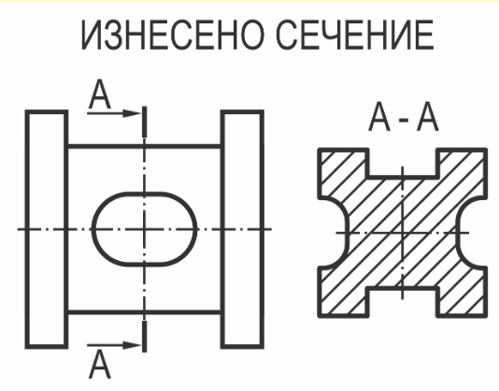

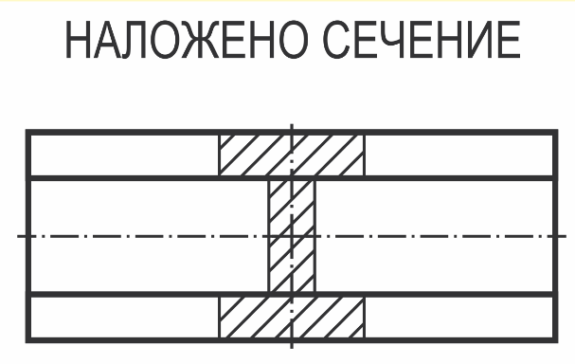

Преподавател: Г. Муратова

